Lección 14: La mitad del reloj
- Conozcamos más sobre cómo leer el reloj a la media hora.

Calentamiento: Conversación numérica: Trabajemos con el 30
Encuentra mentalmente el valor de cada expresión.
- $30+10$
- $30+15$
- $30+30$
- $30+35$

14.1: Ordenemos horas
¿Qué observas?
¿Qué te preguntas?
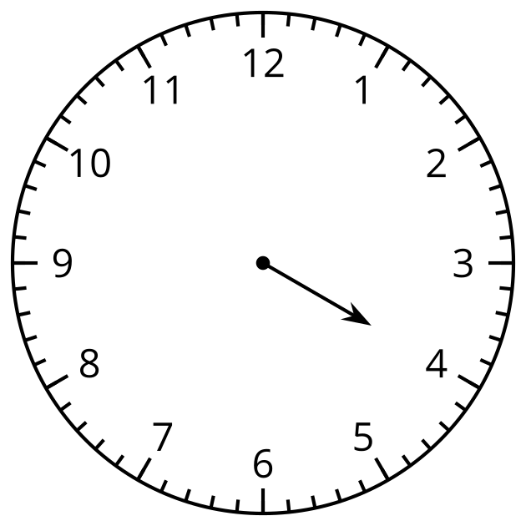
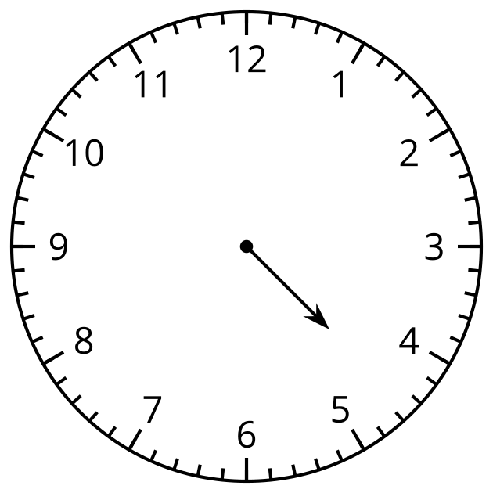

14.2: ¿Qué hora y media?
¿Qué hora se muestra en cada reloj?
Si es una hora y media, colorea de rojo el reloj.
Si es una hora en punto, colorea de azul el reloj.
Escribe la hora en palabras. Usa las palabras y media o en punto.

- 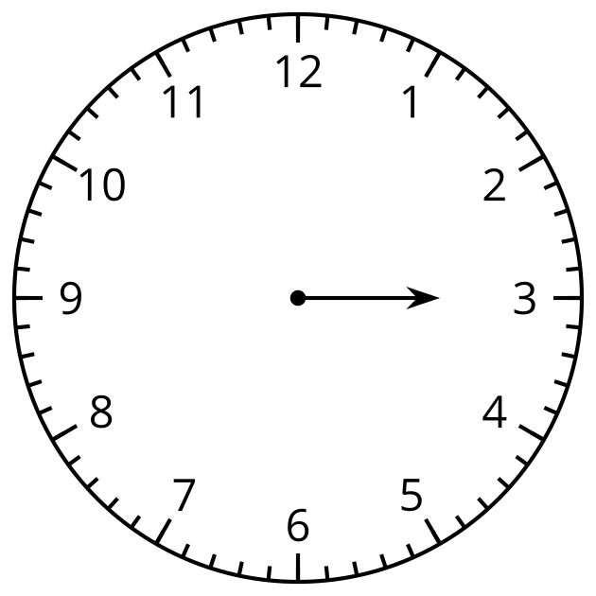

- 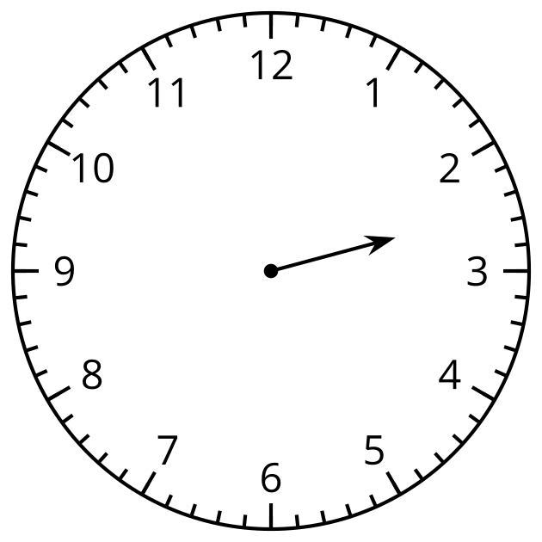

- 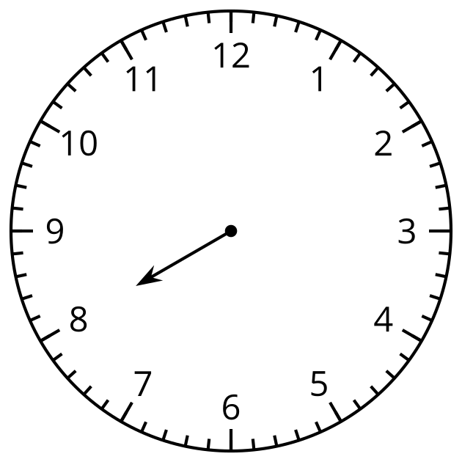

- 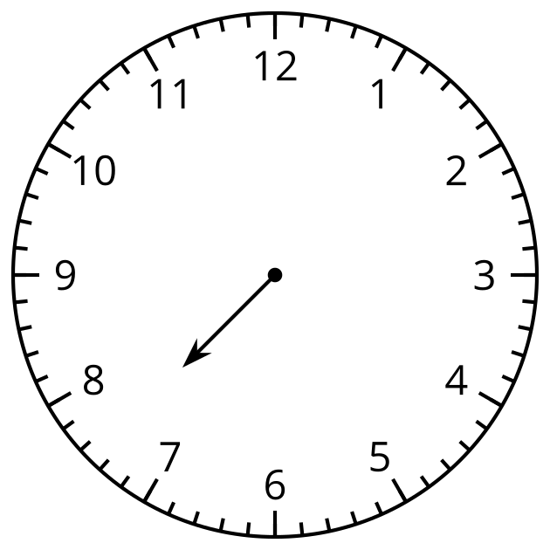

- 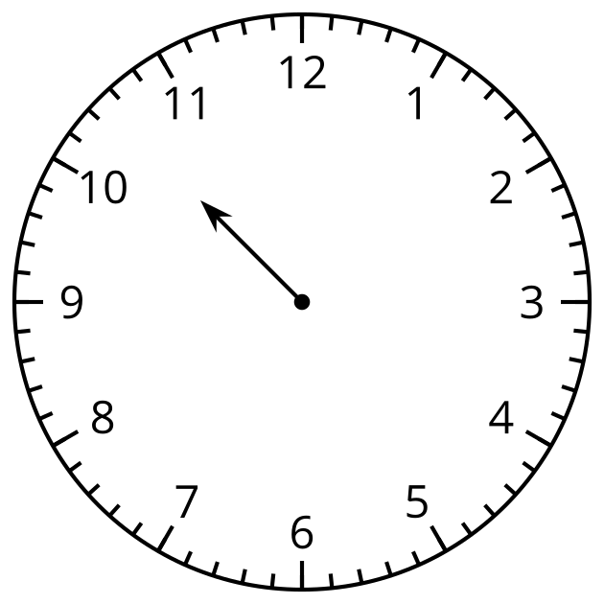

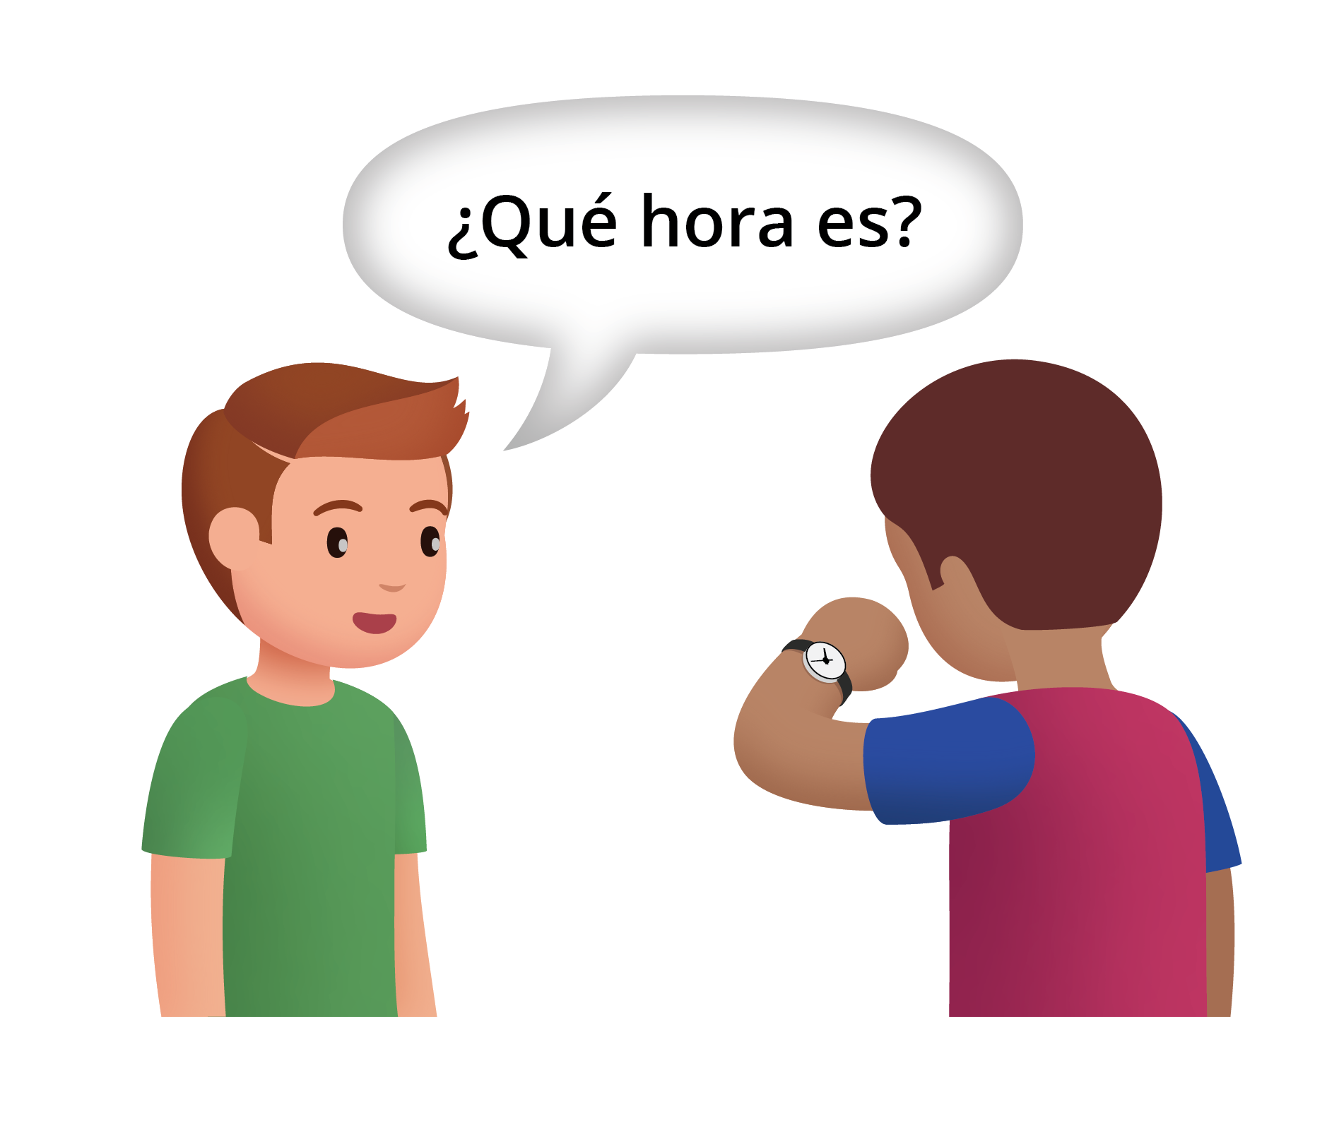

14.3: Observa y pregúntate: Las manecillas del reloj giran y giran
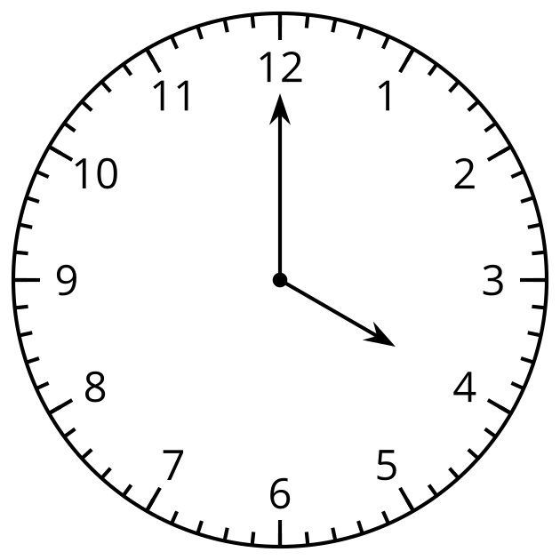
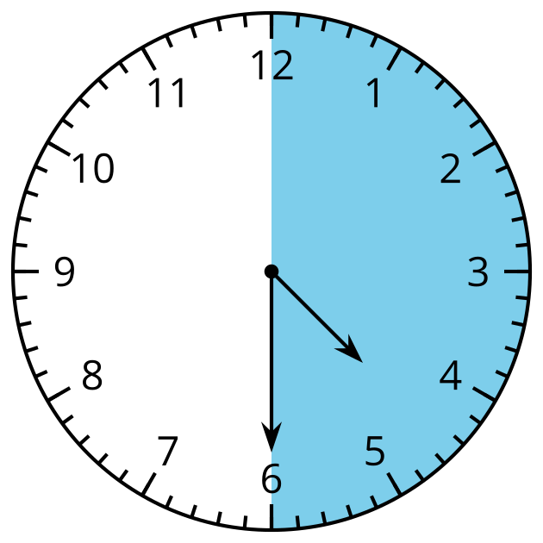
© CC BY 2021 Illustrative Mathematics®

